curso de cerrajeria

aperturas tubulares
.

Estos sistemas de cilindros ,cuentan con líneas de pernos circular

1 opción

El primer método de apertura a explicar, será unos de los mas avanzados para este tipo de cerraduras, son pocos los cerrajeros que obtuvieron este tipo de aprendizaje.
Bien ,ubiquémonos a través de la foto

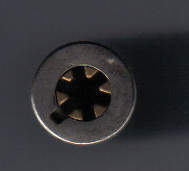

ingresar destornillador hasta chocar con el vástago interno

Justo en el medio del ojo de llave vamos a encontrarnos con un tope, este es el que le dará a la llave el final de entrada (o recorrido)para posesionarlo a su normal combinación.
Bien , para realizar este tipo de apertura solo deberemos tomar un destornillador y un martillo.

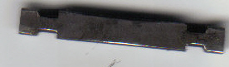

vástago a correr(une los dos cilindros)

Ahora solo tenemos que darle unos cuantos golpes al perno ( tope) hasta lograr que este se introduzca hacia atrás.
Una vez que lo hallamos realizado ,simplemente con una llave de iguales características o un destornillador ,estamos en condiciones de girarlo sin ningún tipo de inconveniente, ya que a esta altura el vastago no obstruirá al cilindro giratorio.
Vale aclarar que este método da como principal ventaja velocidad de apertura,

ya que solo se abre en cuestiones de segundos y dejo aclarado que la cerradura no se daña en lo mas mínimo.
Solo deberemos ir al otro lado de la cerradura y darle un par de golpes como antes, para que de este modo el tope vuelva a su posición normal de trabajo.

2 opción

Algunas veces ,nos podremos llegar a encontrar con casos, de trabamientos.

Ejemplo ; al tener las llave del cilindro ,este no gira.
Como primer medida, pasaremos directamente a limar la guía de la llave
ver foto

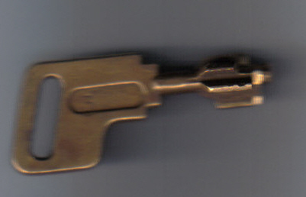

GUIA DE LLAVE A LIMAR

Esta guía ,es la que permite a la llave entrar en posición correcta.
Nosotros lo que buscaremos a través del limado, será todo lo contrario a esta guía de posición.
Por haberse producido un trabamiento ,comenzaremos a introducir la llave en todas sus posiciones posibles(recuerden que sin la guía ,el ingreso de la llave será permitido en cualquier posición)
Comenzaremos ,siempre de un lado en forma ordenada, iremos girando de uno en uno hasta que logremos encontrar las combinación, tengan presente que en este tipo de trabamiento la combinación original se corrió de su posición.
Cuando ubiquemos su código la llave girara ,sin ningún tipo de problemas.

primer prueba
segunda
tercera

En este sentido seguiremos probando ,hasta que nos gire la vuelta.

